Коваленко П.И. Гр. 3102

Лабораторная работа №7

1. Написать функцию с тремя параметрами, которая вычисляет наибольшее из заданных трех значений.

Решение:

#include <iostream>

using namespace std;

int LargestOf3Numbers (int firstNumber, int secondNumber, int thirdNumber)

{

if (firstNumber > secondNumber && firstNumber > thirdNumber)

return firstNumber;

else if (secondNumber > firstNumber && secondNumber > thirdNumber)

return secondNumber;

else

return thirdNumber;

}

int main()

{

cout << LargestOf3Numbers(3,5,4) << endl;

return 0;

}

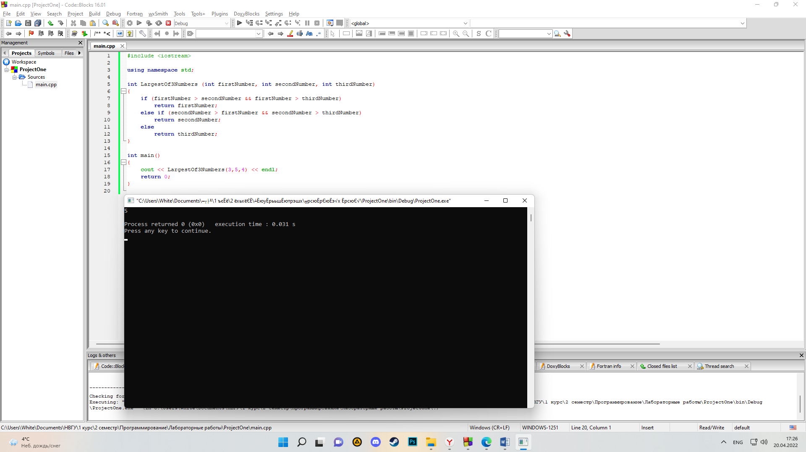

2. Написать функцию, вычисляющую наименьшее общее кратное

Решение:

#include <iostream>

using namespace std;

int Nod (int firstNumber, int secondNumber)

{

while (firstNumber > 0 && secondNumber > 0)

{

if (firstNumber > secondNumber)

firstNumber %= secondNumber;

else

secondNumber %= firstNumber;

}

return firstNumber + secondNumber;

}

int Nok (int firstNumber, int secondNumber)

{

return firstNumber * secondNumber / Nod(firstNumber, secondNumber);

}

int main()

{

cout << Nok(15,36) << endl;

return 0;

}

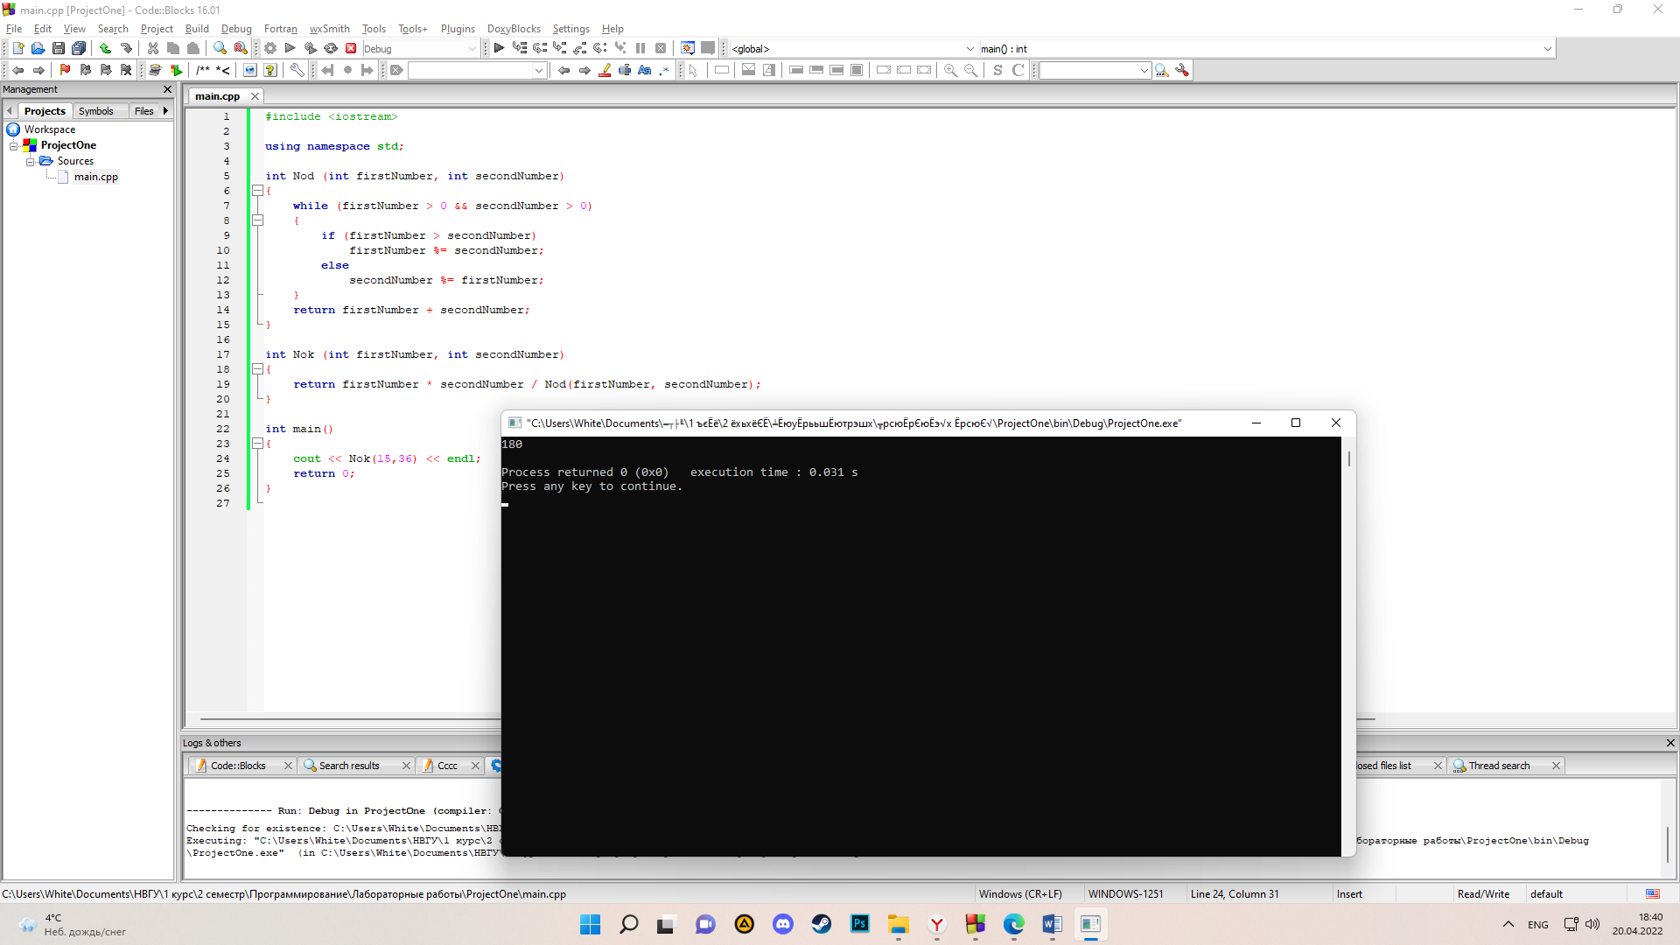

3. Написать функцию, которая выводит вашу фамилию на экран указанное количество раз.

Решение:

#include <iostream>

using namespace std;

void PrintNTimesSecondName (string secondName, int number)

{

for (int i = 0; i < number; i++)

cout << secondName << endl;

}

int main()

{

PrintNTimesSecondName("Kovalenko", 3);

return 0;

}

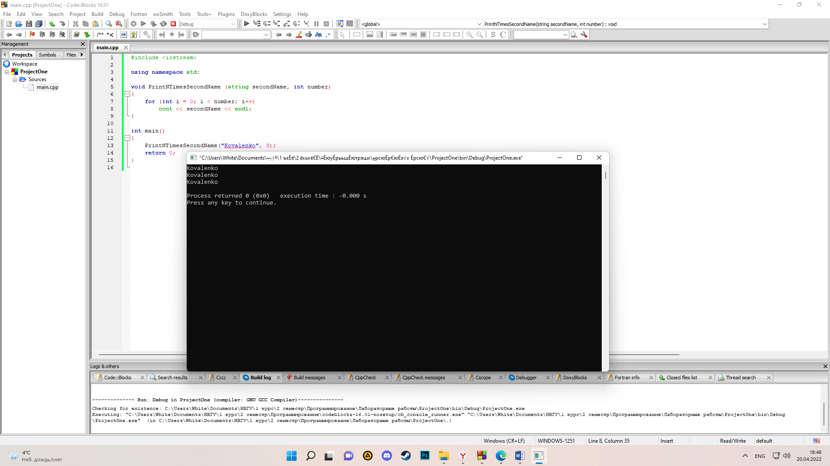

4. Составить программу вычисления данного выражения: y = (x6*(x-5)^3 ) / (2*x+1)^5 . Возведение выражений в степень с натуральным показателем оформить в виде функции нахождения произведения одинаковых множителей. Не использовать стандартную математическую функцию вычисления степени.

Решение:

#include <iostream>

using namespace std;

int numPow (int number, int degree)

{

int variableX = number;

if (degree == 0)

return 1;

for (int i = 1; i < degree; i++)

{

variableX *= number;

}

return variableX;

}

int main()

{

int x;

setlocale(LC_ALL, "Rus");

cout << "y = (x^6 * (x - 5)^3) / (2 * x + 1)^5" << endl;

cout << "Введите X: ";

cin >> x;

cout << "y = " << double(numPow(x, 6) * numPow((x - 5), 3)) / numPow(2 * x + 1, 5);

return 0;

}

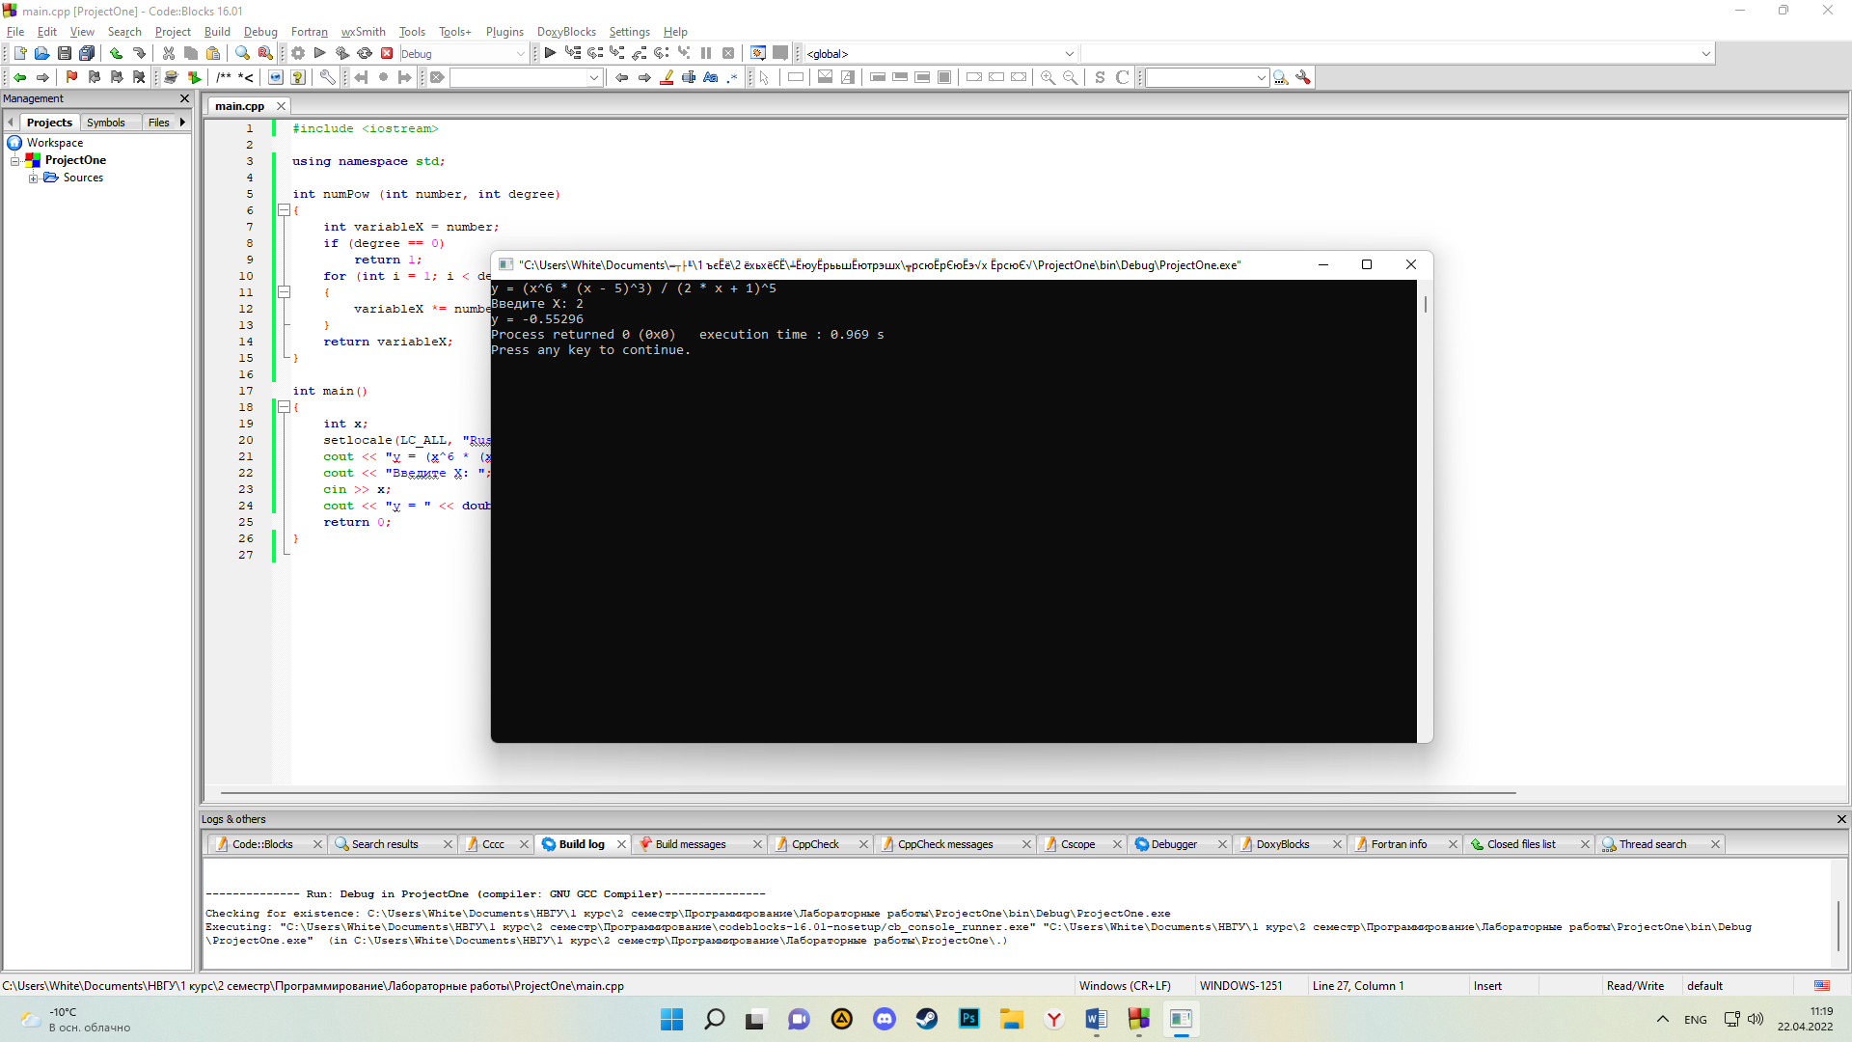

5. Написать функцию, которая переводит число из десятичной системы счисления в двоичную или восьмеричную

Решение:

#include <iostream>

using namespace std;

int notation2 (int number)

{

int remainder;

if (number < 2)

return number;

remainder = number % 2;

number /= 2;

return notation2(number) * 10 + remainder;

}

int notation8 (int number)

{

int remainder;

if (number < 8)

return number;

remainder = number % 8;

number /= 8;

return notation8(number) * 10 + remainder;

}

int notation (int number)

{

int variableNotation = 10;

cout << "Перевести из 10 системы счисления в ";

cin >> variableNotation;

if (variableNotation == 2)

return notation2(number);

if (variableNotation == 8)

return notation8(number);

}

int main()

{

setlocale(LC_ALL, "Rus");

int number;

cout << "Введите число в 10 системе счисления: ";

cin >> number;

cout << notation(number) << endl;

return 0;

}

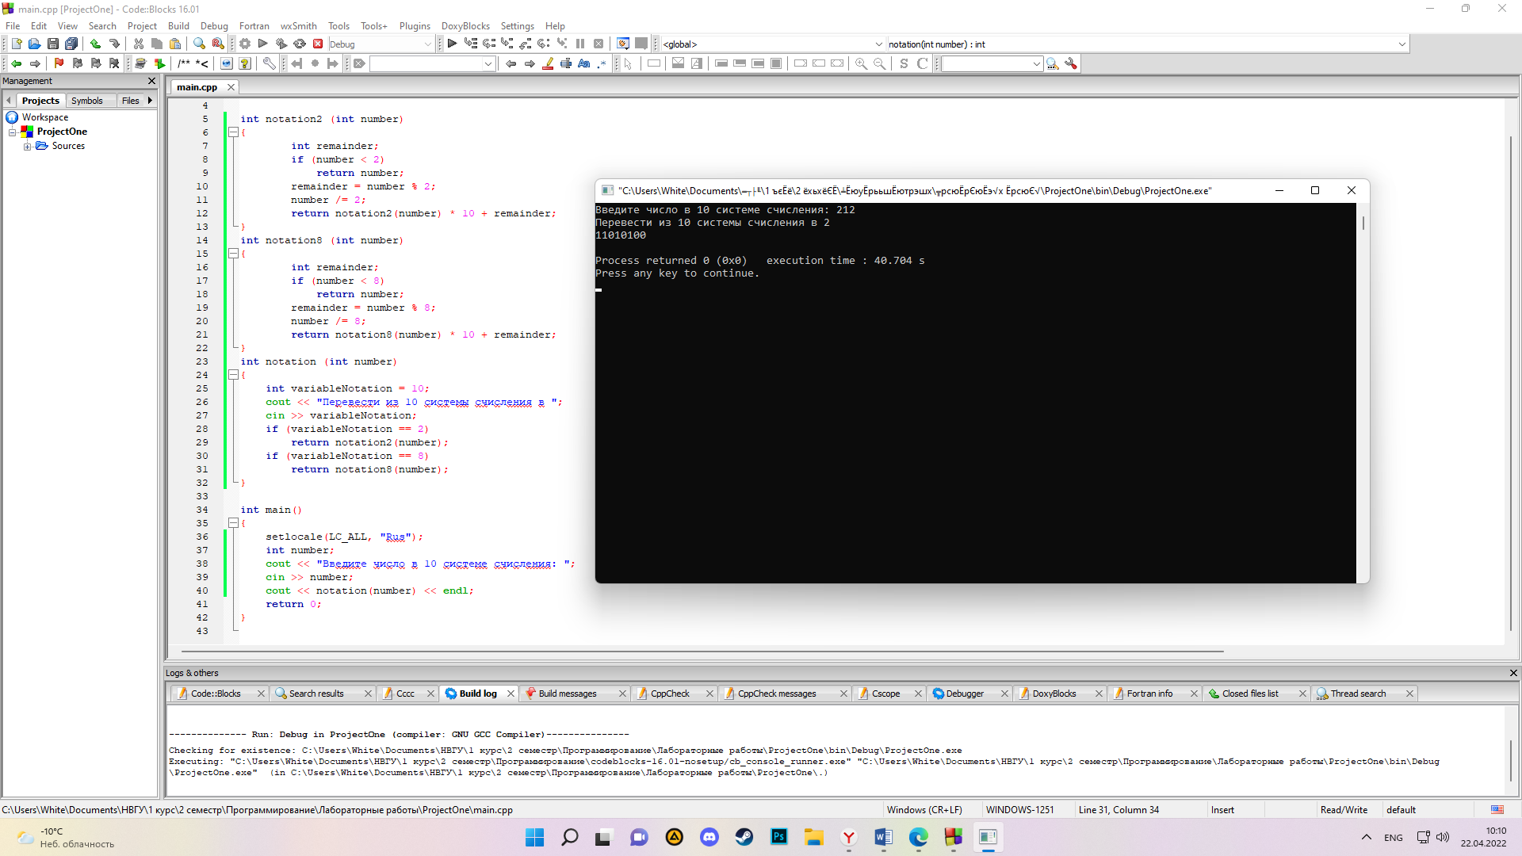

Перевод из 10 системы счисления в 2 (Методом рекурсии)

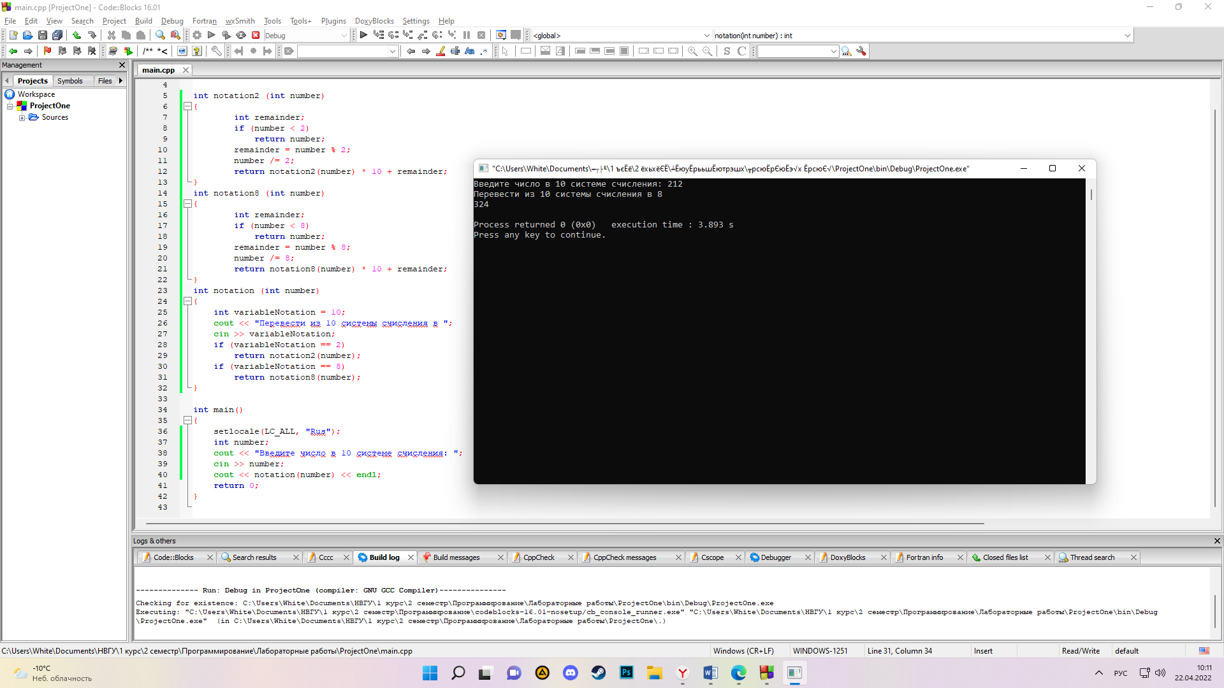

Перевод из 10 системы счисления в 8 (Методом рекурсии)

6. Написать функцию, находящую максимум в одномерном массиве.

Решение:

#include <iostream>

#include <time.h>

#include <stdlib.h>

#define lengthArray 10

using namespace std;

template <typename T>

T maxElementArray (T inputArray[lengthArray])

{

T variableMaxElement = inputArray[0];

for (int i = 0; i < lengthArray ; i++)

{

if (variableMaxElement <= inputArray[i])

variableMaxElement = inputArray[i];

}

return variableMaxElement;

}

int main()

{

srand(time(NULL));

int arrayNumbers[lengthArray];

for (int i = 0; i < lengthArray; i++)

{

arrayNumbers[i] = rand() % 9 + 1;

cout << arrayNumbers[i] << " ";

}

cout << "\nMax element of array: " << maxElementArray(arrayNumbers);

return 0;

}

